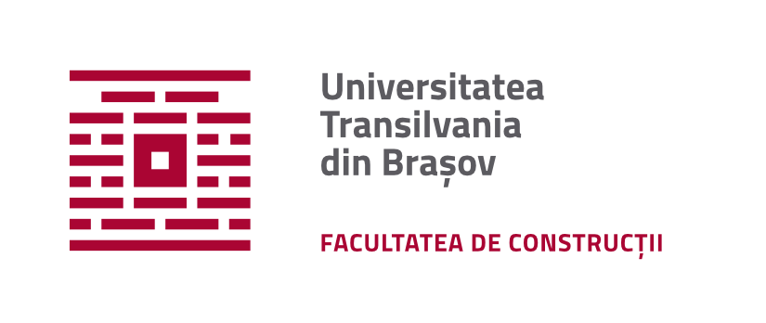
PROBA ORALA MASTER
Pentru fluidizarea desfasurarii probei orale (interviu) la progarmul de sudii masterat: Modernizarea energetica in mediu construit, distribuirea candidatilor pe Sali este urmatoarea:
Sala JI1
1 | AMBRUS L. TIHAMER | CTMB000044  Str. Turnului 5  500152 – Brașov  tel.: (+40) 268.548.228 | fax: (+40) 268.548.378  f-ct@unitbv.ro | www.unitbv.ro/fconstructii | MEMC,$MEMC
2 | APOSTOL M. MIHĂIȚĂ-ANDREI | CTMB000043 | MEMC,$MEMC
3 | AVĂTĂJI N. IOANA | CTMB000049 | MEMC,$MEMC
4 | BALOGH I. ISTVAN | CTMB000059 | MEMC,$MEMC
5 | BĂILĂ V. ANA-MARIA | CTMB000016 | MEMC,$MEMC
6 | BELLER M. ROBERT PONGRATZ | CTMB000014 | MEMC
7 | BÎRSAN N. ALEXANDRU-NICOLAE | CTMB000022 | MEMC,$MEMC
8 | BOZ C. CONSTANTIN - ADRIAN | CTMB000036 | MEMC
9 | BUJOR I. ADELINA-IONELA | CTMB000047 | MEMC,$MEMC
10 | BULARCA D. RAZVAN-CONSTANTIN | CTMB000033 | MEMC
11 | CALARA P. GEORGE IULIAN | CTMB000054 | MEMC,$MEMC
12 | CĂRARE C. ANCA-ELENA | CTMB000040 | MEMC
13 | CERNACUNSCHI(CERNACUNSCHI BALEA) G. | CTMB000004 | MEMC,$MEMC
14 | CERNAT I. ADINA-ECATERINA | CTMB000041 | MEMC,$MEMC
15 | COJAN D. MIHAELA | CTMB000055 | MEMC,$MEMC
16 | COŞARCĂ I. FLORIN NICOLAE | CTMB000019 | MEMC
17 | CZIKA D. MIHALY ZSOLT | CTMB000039 | MEMC,$MEMC
18 | DEMENY G. ROLAND | CTMB000057 | MEMC,$MEMC
19 | DRAGOMIR C. DRAGOȘ-DUMITRU | CTMB000045 | MEMC,$MEMC
Sala JIV3
20 | GAFIA I. COSMIN ANDREI | CTMB000010 | MEMC,$MEMC
21 | GYERO L. ROLAND-LASZLO | CTMB000032 | MEMC,$MEMC
22 | HOŢOLEANU D. DUMITRU | CTMB000031 | MEMC,$MEMC
23 | ILIE(PEPINE) I. ALINA-ELENA | CTMB000005 | MEMC
24 | JURCOVAN D. DIONISIE COSMIN | CTMB000042 | MEMC
25 | LINCĂ I. BOGDAN-MIHAIL | CTMB000015 | MEMC
26 | MANCIU D. MIHAI-COSMIN | CTMB000029 | MEMC,$MEMC
27 | MĂLINAȘ D. R. DUMITRU CIPRIAN | CTMB000052 | $MEMC
28 | MOGOŞ M. MIRCEA-PAVEL | CTMB000037 | MEMC,$MEMC
29 | MOHANU M. MARIUS | CTMB000001 | MEMC,$MEMC
30 | MOIȘ M. MIHAI | CTMB000006 | $MEMC
31 | MOLDOVAN L. GABRIEL-MARIAN | CTMB000026 | MEMC,$MEMC
32 | MUNTEAN V. ALEXANDR | CTMB000038 | MEMC
33 | NEGOIȚĂ S. NICOLAE RAUL | CTMB000023 | MEMC,$MEMC
34 | NEGREA M. MARIANA FLORINA | CTMB000018 | MEMC,$MEMC
35 | OPRIȘAN C. ANDREI-MOISE | CTMB000050 | MEMC,$MEMC
36 | POPA D. VIVIANA | CTMB000012 | MEMC
37 | POPESCU C. ROXANDRA-GEORGIANA | CTMB000017 | MEMC,$MEMC
38 | POPICA G. SILVIU-CONSTANTIN | TMB000048 | MEMC,$MEMC

Sala JIV1
39 | POTYÓ I. IMRE | CTMB000035 | MEMC,$MEMC
40 | RAKOSI S. ZSIGMOND | CTMB000051 | MEMC
41 | RĂCĂŞAN R. ANDREI | CTMB000013 | MEMC,$MEMC
42 | REBEGEA C. IULIAN | CTMB000003 | MEMC
43 | RUSU(GHEORGHE) G. MARIANA | CTMB000046 | MEMC,$MEMC
44 | SĂPUNARU I. ADRIAN | CTMB000007 | MEMC,$MEMC
45 | SDROBIŞ A. RĂZVAN ANDREI | CTMB000027 | MEMC,$MEMC
46 | SECELEAN P. MARIA | CTMB000009 | MEMC,$MEMC
47 | STANCU I. HORIA | CTMB000056 | $MEMC,MEMC
48 | STROIE I. ANDREI DANIEL | CTMB000020 | MEMC
49 | SUGÁR L. LORÁND-LAJOS | CTMB000021 | MEMC,$MEMC
50 | SÜTŐ D. CRISTINA - ALEXANDRA | CTMB000008 | MEMC,$MEMC
51 | SZOKE S. ALEXANDRU | CTMB000053 | MEMC,$MEMC
52 | TOANCHINA R. G. ANA-MARIA | CTMB000011 | MEMC,$MEMC
53 | ŢURCANU C. VLAD | CTMB000025 | MEMC
54 | VARGAU S. BOGDAN | CTMB000024 | MEMC,$MEMC
55 | VASILCA I. DANIEL | CTMB000028 | MEMC,$MEMC
56 | VASILE(TOFAN) M. LARISA MIHAELA | CTMB000034 | MEMC,$MEMC
57 | VASILICĂ Ş. DORIN-MIHAI | CTMB000058 | $MEMC
58 | VĂLEANU G. ADRIAN GELU | CTMB000002 | MEMC,$MEMC

Nota:
- Ora de incepere a probei orale (interviu) este 9⁰⁰
- Durata probei orale (inerviu) pentru fiecare candidat este de aproximativ 10 min.

